**大单元教学：寻觅提升语文素养的佳径**

**——五上阅读策略单元教学案例**

五年级全体语文老师，全员参与本单元的研讨和教学实践的尝试中，学生在“情境、任务、活动”的语文大单元学习中，表现出的学习状态与结果叫人惊喜，发人深思，呈现出三大特点。

**首先，整合的真实情境实现学生“真学习”。**

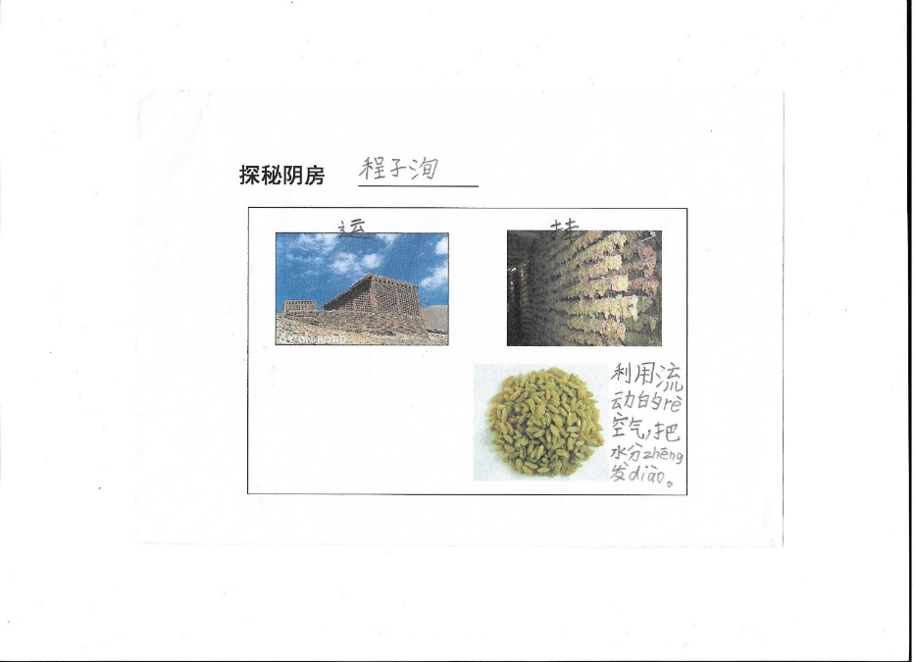学生语文素养是在真实情境表现出来的能力、情感、态度与价值观，当把真实情境背后的“真实世界”整合了直接当作课程的组成部分时，学生就会从虚构的、虚拟的符号世界中挣脱，学习就真正发生了，素养的形成就有了可能。

两节课都是在**测测我们的阅读**力的大任务中，完成。

《将相和》课前结合自己的阅读经验聊一聊，可能学生一直在阅读，可没有关注过自己的阅读速度，更不知道自己的速度和同龄孩子之间的差距，而今天这样的聊，看似闲，却目的性明确，同时激发学生对本单元学习的期待。**1.我对阅读有期待**

**2.我给故事理文脉**

在关注一定的阅读速度的基础上，师生共同梳理出关键问题：

小小计时器，作用很大，互不干扰，教师了解整体阅读速度情况。可以找到差异资源，生成阅读策略。同时，了解了将相之间是怎样由“不和”到“和”的？本文讲了几个故事，找出每个故事的起止。

**3.故事人物我来品**

在熟知故事情节的基础上，让学生借助具体事例，特别是人物的语言、神态、动作、心理等说一说对廉颇、蔺相如的印象。可以采用限时阅读的方法，提醒学生默读时不再“一个字一个字地读”，要“连词成句，扩大视域地读”。

文章对话很多，学生很容易抓住其中的某一点谈一些零散的体会，教师要有意识地引导学生通览全篇，画出语言描写的相关语句，以体会语言为切入点，结合人物说话时的交流对象、所面临的局势、语气、神态、动作等综合分析，有理有据地说明自己对人物的看法，从而体会人物内心，把握人物形象。要避免泛泛而谈，避免简单地给人物“贴标签”。

看视频

**二、有意义的开放的任务使学生学习结构化。**

大单元教学摒弃了“先学基础知识和基本技能，然后逐步组合，最后综合运用”的传统教学思维，改变了识记、理解、应用的教学顺序，变为学生在真实情境中，直面一系列的任务，在完成任务的过程中，知识技能、过程方法与情感态度三维目标高度融合，语文素养获得真正的发展。

在本单元课文8《冀中的地道战》一课的教学时，围绕地道战这一“奇迹”布置开放性任务。从“地道是什么样的”“人们在地道里怎么生活”“人们在地道里是如何攻击敌人”等问题，学生抓关键信息，用画思维导图的方式介绍，或者画出地道的结构示意图。提供学习支架，帮助学生理清思路，小组合作介绍，加深对地道作用的认识，更深切感受到冀中人民的无穷智慧和过人胆识。

进行大单元教学，在真实情境中，沟通教材篇与篇之间的联系，使每个单元内容变零散为整合，从而有效地改变了儿童的学习方式，帮助学生有效地发展语文素养。我们五年级进行了初探。